**Goethe “Faust” 1774—1831**

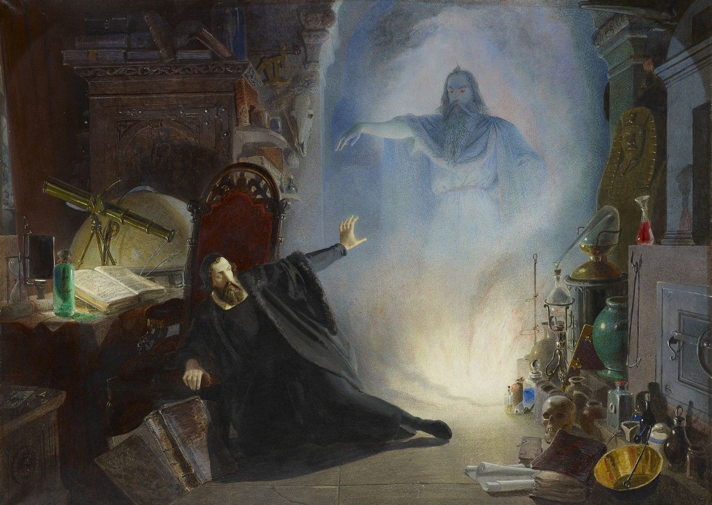

источники

история автора и немного контекста

<https://www.youtube.com/watch?v=Emm9wMONYTM&t=510s>

чтение на немецком

<https://www.youtube.com/watch?v=ba06Ptd7N5A>

<https://www.youtube.com/watch?v=QPOn3hxgD_w>

struct

контекст